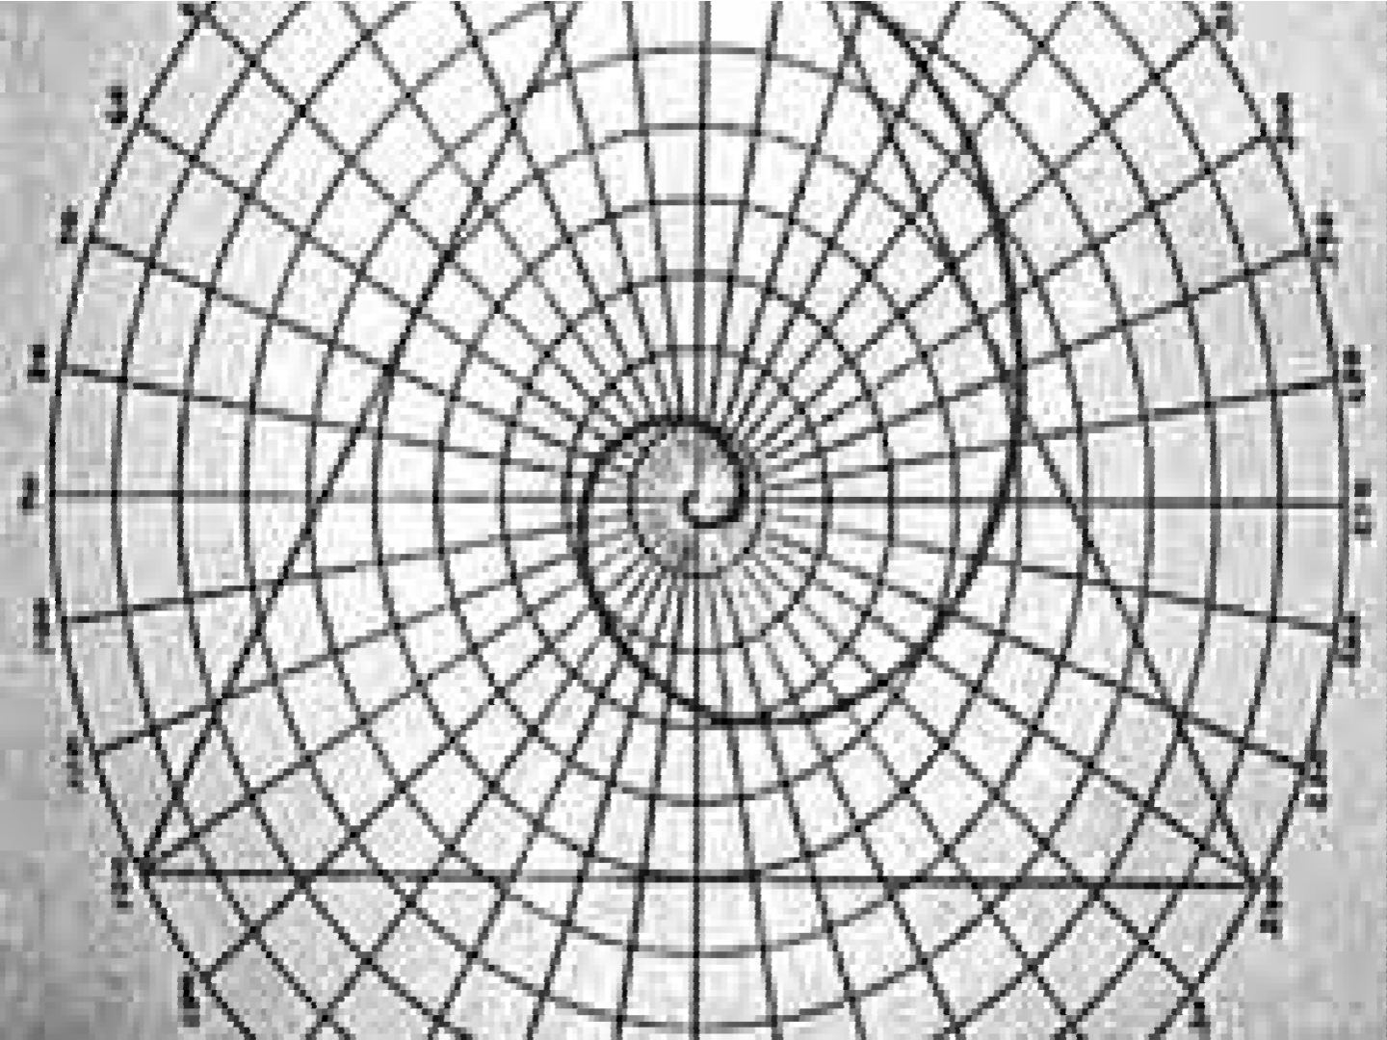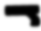

Un artículo relacionado con la salud, reporta los siguientes datos sobre la incidencia de disfunciones importantes entre recién nacidos con madres fumadoras de marihuana y de madres que no la fumaban:
Usuaria No Usuaria
Ejemplo

Tamaño Muestral | 1246 | 11178
Número de disfunciones | 42 | 294

Encuentra el intervalo de confianza del 99% para la
diferencia de proporciones.

Solución Un artículo relacionado con la salud, reporta los siguientes datos sobre la incidencia de disfunciones importantes entre recién nacidos con madres fumadoras de marihuana y de madres que no la fumaban:

Datos
Usuaria No Usuaria
Tamaño Muestral | 1246 | 11178
Número de disfunciones | 42 | 294

p1 = 42/1246= 0.0337; p2=294/11178= 0.0263
x1=42 x2=294 n1=1246 n2=11178 IC=90 %
q1=1- 0.033 =0.967; q2=1- 0.0263 =0 .9737

Fórmula = =
p1q1 p2q2
n1
+
n2
0.033×0.967 + 0.0263×0.9737
1246
11178
p1q1 p2q2
n1
+
n2
2.561×10−5 + 2.291×10−6

(P − P ) = ( p
- p )− z
p1q1 +
p2q2 −3

1 2 1 2
n1 n2 =
= 5.2821 ×10

IC = 0.5 − (0.99 / 2) = 0.005
z=2.575
z
(P1

- P2
= (2.575)(5.2821 ×10−3 )= 0.01360

)= (0.00337− 0.0263)± 0.01360
p1q1 p2q2
n1
+
n2

(P1
− P2 ) =
6.7 ×10−3

± 0.01360

-0.0069 ≤ P1- P2 ≤ 0.0203



¿Qué tan grande debe ser una muestra si la media muestral se va a usar para estimar la media poblacional?
Pregunta

Depende del error estándar de la media, si éste fuera cero, entonces se necesitaría una sola media que será igual necesariamente a la media poblacional desconocida μ, porque s
Respuesta
= 0.

Este caso extremo no se encuentra en la práctica, pero refuerza el hecho de que mientras menor sea el error estándar de la media, menor es el tamaño de muestra necesario para lograr un cierto grado de precisión.

Se estableció con el teorema de limite central, que una forma de disminuir el error de estimación es aumentar el tamaño de la muestra (σx= σ/√n), si éste incluye el total de la población, entonces μ - x sería igual a cero.

Con esto en mente, parece razonable que para un nivel de confianza fijo, sea posible determinar un tamaño de la muestra tal que el error de estimación sea tan pequeño como queramos, para ser mas preciso, dado un nivel de confianza y un error de estimación ε fijos, se puede escoger un tamaño de muestra n tal que P( |x -μ | < ε) = Nivel de confianza. Con el propósito de determinar n. El error máximo de estimación esta dado por
ε = z σ
n

Que al elevarla al cuadrado y despejar n se obtiene :

σ 2
n = z 2
ε 2
Como n debe de ser un número entero, redondeamos hacia arriba todos los resultados fraccionarios. En el caso que se tenga una población finita y/o un muestreo sin reemplazo, el error de estimación se convierte en:
ε = z σ
n
N − n
N −1

Que al despejar n se obtiene:

⎛ ⎞ N
σ
2
⎜ z ⎟
(zσ
)2 N

n = ⎝ ε ⎠ N −1 =

1 ⎛ σ ⎞ 1
2
ε 2 (N
−1)+ (zσ )2

+⎜ z ⎟
⎝ ε ⎠

N −1

En un negocio de importaciones de artesanías se requiere estimar el peso promedio de las cunas fabricadas por artesanos Totziles. Un estudio anterior de 10 cunas mostró que la desviación estándar de sus pesos es de 7.32 Kg
Ejemplo
¿Qué tan grande debe ser una muestra para que el negociante tenga el 95% de confianza de que el error de estimación es a lo más de 2.4 Kg?

En un negocio de importaciones de artesanías se requiere estimar el peso promedio de las cunas fabricadas por artesanos Totziles. Un estudio anterior de 10 cunas mostró que la desviación estándar de sus pesos es de
Solución
Datos
ε=2.4 n=10
σ=7.32
IC=95 %
  - Kg ¿Qué tan grande debe ser una muestra para que el negociante tenga el 95% de confianza de que el error de estimación es a lo más de 2.4 Kg?

σ 2
n = z 2 = 1.962

⎛ 7.32 ⎞

⎜ ⎟
×
2

= 35.736

≈ 36

ε 2 ⎝

2.4 ⎠

En consecuencia, si el tamaño de la muestra es de 36, se puede tener un 95% de confianza en que μ difiera en menos de 2.4 Kg de x .
Fórmula
n =
σ
2
z 2
ε
2

IC = 0.5 − (0.95 / 2) = 0.025
z=1.96

Una empresa eléctrica fabrica focos que tienen una duración aproximadamente normal con una desviación estándar de 40 horas. ¿De qué tamaño se necesita una muestra si se desea tener 96% de confianza que la media real esté dentro de 10 horas de la media real?
Ejemplo
Datos
ε=10
n=?
σ=40
IC=96 %
Solución

σ 2
n = z 2 =
ε 2

2.055 2
⎛ 40 ⎞

⎜ ⎟
×
2
⎝ 10 ⎠

= 67.56

≈ 68

¿Qué pasaría si en lugar de tener un error de estimación de 10 horas
Fórmula
σ
2
sólo se requiere un error de 5 horas?

n = z 2
ε 2
σ 2
n = z2 =

2.055 2
⎛ 40 ⎞

⎜ ⎟
×
2

= 270.27

≈ 270

IC = 0.5 − (0.96 / 2)
ε 2 ⎝ 5 ⎠

= 0.02
z=2.055

Se puede observar que el tamaño de la muestra se incrementa, pero
como beneficio de ello se obtiene una estimación más exacta.

Suponga que en el ejercicio anterior se tiene una población de 300 focos, y se desea saber de que tamaño debe de ser la muestra. El muestreo se realizará sin reemplazo.
Ejemplo
Datos
Fórmula
ε=10
n=? N=300
σ=40
IC=96 %
Solución

(zσ )2 N
(2.055 × 40)2 × 300

55.29

n = ε 2 (N −1)+ (zσ )2
= =
102 (300 −1)+ (2.055 × 40)2

(zσ )2 N
Si se tiene una población finita de 300 focos sólo se tiene que extraer de la población una muestra sin reemplazo de 56 focos para poder estimar la duración media de los focos restantes con un error máximo de 10 horas.

n = ε 2 (N −1)+ (zσ )2

IC = 0.5 − (0.96 / 2)
= 0.02
z=2.055



Si deseamos saber que tan grande se requiere que sea una muestra para asegurar que el error al estimar P sea menor que una cierta cantidad específica ε.

ε = z σ = z = z
n
pq
n
pq
n

Que al elevarla al cuadrado y despejar n se obtiene :
2

n = z 2
pq ⎛ z ⎞
⎜ ⎟ pq
=

ε 2 ⎝ ε ⎠

Esta fórmula es engañosa, ya que debemos utilizar p para determinar el tamaño de la muestra, pero p se calcula a partir de la muestra (p=x/n).

Existen ocasiones en las cuales se tiene una idea del comportamiento de la proporción de la población y ese valor se puede sustituir en la fórmula, pero si no se sabe nada referente a esa proporción entonces se tienen dos opciones:

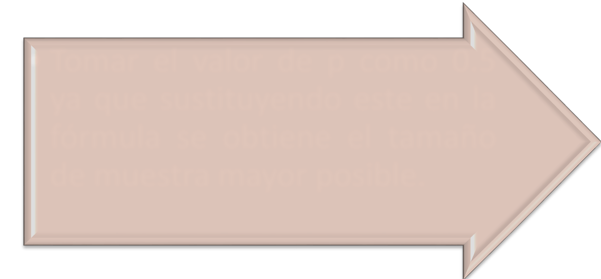

    - Tomar una muestra preliminar mayor o igual a 30 para proporcionar una estimación de P. Después con el uso de la fórmula se podría determinar de forma aproximada cuántas observaciones se necesitan para proporcionar el grado de precisión que se desea.
1

    - Tomar el valor de p como 0.5 ya que sustituyendo este en la fórmula se obtiene el tamaño de muestra mayor posible.
2

Ejemplo
Se desconoce el valor de P, por lo que se utilizarán diferentes valores y se sustituirán en la formula para observar los diferentes tamaños de muestras. El nivel de confianza que se utilizará es del 95% (z=1.96) con un error de estimación de 0.30.

n z 2 pq
⎜ z ⎟ pq

= = ⎛ ⎞
2
ε 2 ⎝ ε ⎠

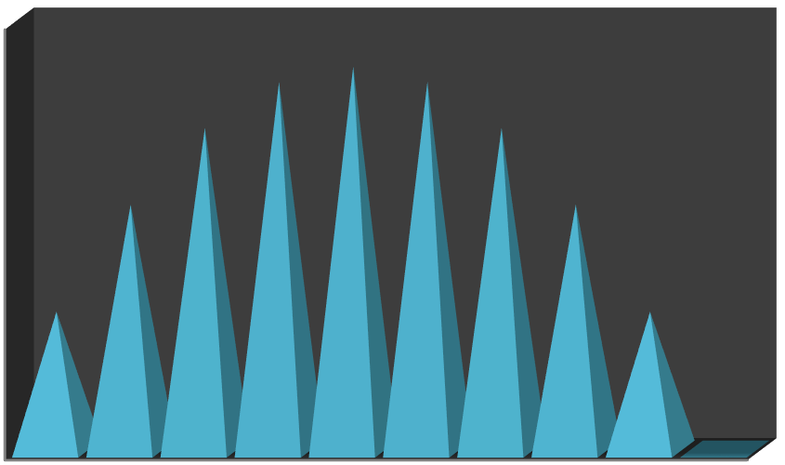como se puede observar en la grafica anterior cuando P vale 0.5 el tamaño de la muestra alcanza su máximo valor.

12.00

10.00

8.00

6.00

4.00

2.00

0.00
0.1 0.2 0.3 0.4 0.5 0.6 0.7 0.8 0.9 1
p | n
0.1 | 3.84
0.2 | 6.83
0.3 | 8.96
0.4 | 10.24
0.5 | 10.67
0.6 | 10.24
0.7 | 8.96
0.8 | 6.83
0.9 | 3.84
1 | 0.00

Para el caso de que se tenga una población finita y un muestreo sin reemplazo, el error de
estimación se convierte en:

ε = z
pq
n
N − n
N −1

Que al despejar n se obtiene:

n = z pqN
2

ε 2 (N −1)+
z 2 pq

En una muestra aleatoria de 500 familias que tienen televisores en la ciudad de México, se encuentra que 340 están suscritas a HBO. ¿Qué tan grande se requiere que sea una muestra si se quiere tener 95% de confianza de que la estimación de P esté dentro de 0.02?
Ejemplo

z | .00 | .01 | .02 | .03 | .04 | .05 | .06 | .07 | .08 | .09
-4.0 | 0.00003 | 0.00003 | 0.00003 | 0.00003 | 0.00003 | 0.00003 | 0.00002 | 0.00002 | 0.00002 | 0.00002
-3.9 | 0.00005 | 0.00005 | 0.00004 | 0.00004 | 0.00004 | 0.00004 | 0.00004 | 0.00004 | 0.00003 | 0.00003
-3.8 | 0.00007 | 0.00007 | 0.00007 | 0.00006 | 0.00006 | 0.00006 | 0.00006 | 0.00005 | 0.00005 | 0.00005
-3.7 | 0.00011 | 0.00010 | 0.00010 | 0.00010 | 0.00009 | 0.00009 | 0.00008 | 0.00008 | 0.00008 | 0.00008
-3.6 | 0.00016 | 0.00015 | 0.00015 | 0.00014 | 0.00014 | 0.00013 | 0.00013 | 0.00012 | 0.00012 | 0.00011
-3.5 | 0.00023 | 0.00022 | 0.00022 | 0.00021 | 0.00020 | 0.00019 | 0.00019 | 0.00018 | 0.00017 | 0.00017
-3.4 | 0.00034 | 0.00032 | 0.00031 | 0.00030 | 0.00029 | 0.00028 | 0.00027 | 0.00026 | 0.00025 | 0.00024
-3.3 | 0.00048 | 0.00047 | 0.00045 | 0.00043 | 0.00042 | 0.00040 | 0.00039 | 0.00038 | 0.00036 | 0.00035
-3.2 | 0.00069 | 0.00066 | 0.00064 | 0.00062 | 0.00060 | 0.00058 | 0.00056 | 0.00054 | 0.00052 | 0.00050
-3.1 | 0.00097 | 0.00094 | 0.00090 | 0.00087 | 0.00084 | 0.00082 | 0.00079 | 0.00076 | 0.00074 | 0.00071
-3.0 | 0.00135 | 0.00131 | 0.00126 | 0.00122 | 0.00118 | 0.00114 | 0.00111 | 0.00107 | 0.00103 | 0.00100
-2.9 | 0.00187 | 0.00181 | 0.00175 | 0.00169 | 0.00164 | 0.00159 | 0.00154 | 0.00149 | 0.00144 | 0.00139
-2.8 | 0.00256 | 0.00248 | 0.00240 | 0.00233 | 0.00226 | 0.00219 | 0.00212 | 0.00205 | 0.00199 | 0.00193
-2.7 | 0.00347 | 0.00336 | 0.00326 | 0.00317 | 0.00307 | 0.00298 | 0.00289 | 0.00280 | 0.00272 | 0.00264
-2.6 | 0.00466 | 0.00453 | 0.00440 | 0.00427 | 0.00415 | 0.00402 | 0.00391 | 0.00379 | 0.00368 | 0.00357
-2.5 | 0.00621 | 0.00604 | 0.00587 | 0.00570 | 0.00554 | 0.00539 | 0.00523 | 0.00508 | 0.00494 | 0.00480
-2.4 | 0.00820 | 0.00798 | 0.00776 | 0.00755 | 0.00734 | 0.00714 | 0.00695 | 0.00676 | 0.00657 | 0.00639
-2.3 | 0.01072 | 0.01044 | 0.01017 | 0.00990 | 0.00964 | 0.00939 | 0.00914 | 0.00889 | 0.00866 | 0.00842
-2.2 | 0.01390 | 0.01355 | 0.01321 | 0.01287 | 0.01255 | 0.01222 | 0.01191 | 0.01160 | 0.01130 | 0.01101
-2.1 | 0.01786 | 0.01743 | 0.01700 | 0.01659 | 0.01618 | 0.01578 | 0.01539 | 0.01500 | 0.01463 | 0.01426
-2.0 | 0.02275 | 0.02222 | 0.02169 | 0.02118 | 0.02067 | 0.02018 | 0.01970 | 0.01923 | 0.01876 | 0.01831
-1.9 | 0.02872 | 0.02807 | 0.02743 | 0.02680 | 0.02619 | 0.02559 | 0.02500 | 0.02442 | 0.02385 | 0.02330
-1.8 | 0.03593 | 0.03515 | 0.03438 | 0.03362 | 0.03288 | 0.03216 | 0.03144 | 0.03074 | 0.03005 | 0.02938
-1.7 | 0.04456 | 0.04363 | 0.04272 | 0.04181 | 0.04093 | 0.04006 | 0.03920 | 0.03836 | 0.03754 | 0.03673
-1.6 | 0.05480 | 0.05370 | 0.05262 | 0.05155 | 0.05050 | 0.04947 | 0.04846 | 0.04746 | 0.04648 | 0.04551
-1.5 | 0.06681 | 0.06552 | 0.06425 | 0.06301 | 0.06178 | 0.06057 | 0.05938 | 0.05821 | 0.05705 | 0.05592
-1.4 | 0.08076 | 0.07927 | 0.07780 | 0.07636 | 0.07493 | 0.07353 | 0.07214 | 0.07078 | 0.06944 | 0.06811
-1.3 | 0.09680 | 0.09510 | 0.09342 | 0.09176 | 0.09012 | 0.08851 | 0.08691 | 0.08534 | 0.08379 | 0.08226
-1.2 | 0.11507 | 0.11314 | 0.11123 | 0.10935 | 0.10749 | 0.10565 | 0.10383 | 0.10204 | 0.10027 | 0.09852
-1.1 | 0.13566 | 0.13350 | 0.13136 | 0.12924 | 0.12714 | 0.12507 | 0.12302 | 0.12100 | 0.11900 | 0.11702
-1.0 | 0.15865 | 0.15625 | 0.15386 | 0.15150 | 0.14917 | 0.14686 | 0.14457 | 0.14231 | 0.14007 | 0.13786
-0.9 | 0.18406 | 0.18141 | 0.17878 | 0.17618 | 0.17361 | 0.17105 | 0.16853 | 0.16602 | 0.16354 | 0.16109
-0.8 | 0.21185 | 0.20897 | 0.20611 | 0.20327 | 0.20045 | 0.19766 | 0.19489 | 0.19215 | 0.18943 | 0.18673
-0.7 | 0.24196 | 0.23885 | 0.23576 | 0.23269 | 0.22965 | 0.22663 | 0.22363 | 0.22065 | 0.21769 | 0.21476
-0.6 | 0.27425 | 0.27093 | 0.26763 | 0.26434 | 0.26108 | 0.25784 | 0.25462 | 0.25143 | 0.24825 | 0.24509
-0.5 | 0.30853 | 0.30502 | 0.30153 | 0.29805 | 0.29460 | 0.29116 | 0.28774 | 0.28434 | 0.28095 | 0.27759
-0.4 | 0.34457 | 0.34090 | 0.33724 | 0.33359 | 0.32997 | 0.32635 | 0.32276 | 0.31917 | 0.31561 | 0.31206
-0.3 | 0.38209 | 0.37828 | 0.37448 | 0.37070 | 0.36692 | 0.36317 | 0.35942 | 0.35569 | 0.35197 | 0.34826
-0.2 | 0.42074 | 0.41683 | 0.41293 | 0.40904 | 0.40516 | 0.40129 | 0.39743 | 0.39358 | 0.38974 | 0.38590
-0.1 | 0.46017 | 0.45620 | 0.45224 | 0.44828 | 0.44433 | 0.44038 | 0.43644 | 0.43250 | 0.42857 | 0.42465
-0.0 | 0.50000 | 0.49601 | 0.49202 | 0.48803 | 0.48404 | 0.48006 | 0.47607 | 0.47209 | 0.46811 | 0.46414

1

